PENGEMBANGAN SITUS FORUM DISKUSI ONLINE BAGI PENYINTAS KEKERASAN SEKSUAL

Deborah N. Simorangkir
Swiss German University
deborah.simorangkir@sgu.ac.id

Abstrak

Indonesia sedang mengalami “darurat” kekerasan seksual, yang ditandai dengan peningkatan drastis jumlah kasus kekerasan seksual dalam beberapa tahun terakhir, termasuk di industri pendidikan. Kegiatan pengabdian kepada masyarakat ini bertujuan untuk membangun sebuah situs forum diskusi guna memberi dukungan sosial bagi penyintas kekerasan seksual di Indonesia, khususnya perempuan. Sororitas.sgu.ac.id dikembangkan berdasarkan temuan dari penelitian yang melibatkan wawancara mendalam dengan perwakilan dari empat organisasi, dan survei pada khalayak. Untuk mencapai tujuan dari kegiatan pengabdian kepada masyarakat ini adalah sebagai berikut: 1) Menetapkan prosedur operasi standar untuk Sororitas; 2) Menjalin kerjasama dengan organisasi mitra; 3) Merekrut pengelola website melalui UKM Sororitas Club; dan, 4) Menyelesaikan dan meluncurkan situs Sororitas. Dengan dibentuknya Sororitas Club dan penggunaan domain host SGU, maka keberlanjutan situs forum diskusi Sororitas lebih terjamin. Kegiatan selanjutnya yang akan dilakukan adalah mempererat dan memperbanyak kerja sama dengan organisasi mitra. Beberapa kegiatan tersebut dapat berupa seminar, penelitian, atau penyuluhan.

Kata Kunci : Dukungan sosial, kekerasan seksual, situs forum diskusi online

PENDAHULUAN
Drastisnya peningkatan jumlah kasus kekerasan seksual pada perempuan di Indonesia, yang mana pada periode Januari Oktober 2021, Komnas Perempuan mencatat lonjakan dua kali lipat dibanding dengan tahun 2020, menandakan bahwa Indonesia sedang mengalami “darurat” kekerasan seksual (LLDIKTI5, 2022).
Menurut Komisi Nasional Anti Kekerasan Terhadap Perempuan (Komnas Perempuan), kejahatan seksual dapat diklasifikasikan ke dalam lima belas kelompok, yaitu: 1) pemerkosaan, 2) intimidasi seksual, termasuk ancaman atau percobaan pemerkosaan, 3) pelecehan seksual, 4) eksploitasi seksual, 5) perdagangan perempuan untuk tujuan seksual, 6) pelacuran paksa, 7) perbudakan seksual, 8) kawin paksa, termasuk perceraian paksa, 9) kehamilan paksa, 10) aborsi paksa, 11) kontrasepsi dan sterilisasi paksa, 12) penyiksaan seksual, 13) hukuman yang tidak manusiawi dan bernuansa seksual, 14) praktik tradisional bernuansa seksual yang membahayakan atau mendiskriminasi perempuan, dan 15) kontrol seksual (Komnas Perempuan, 2015).
Dalam kurun waktu lima tahun terakhir pun marak muncul pemberitaan mengenai kasus kekerasan seksual di industri pendidikan. Beberapa nama institusi yang belakangan ini muncul dalam berita antara lain: Universitas Negeri Padang, Universitas Gadjah Mada, Universitas Palangka Raya, Institut Agama Islam Negeri Sultan Amai Gorontalo, dan Universitas Riau. Kasus-kasus tersebut sebagian besar melibatkan oknum dosen terhadap mahasiswinya (Jatimtimes.com, 2021).
Sering kali pihak perguruan tinggi lalai dalam menangani kasus-kasus tersebut, seperti yang diungkapkan oleh Menteri Pemberdayaan Perempuan dan Perlindungan Anak (PPPA) I Gusti Ayu Bintang Darmawati, “Yang lebih memprihatinkan bahwa fakta di lapangan menunjukkan kekerasan seksual di perguruan tinggi seringkali tidak tertangani dengan semestinya, sehingga memberikan dampak luar biasa terhadap kondisi mental dan fisik daripada korban” (JawaPos.com, 2021). Padahal, dampak pada korban berupa dampak fisik dan psikis, dan umumnya para korban tidak akan bercerita ke siapapun hingga waktu yang lama karena merasa takut akan disalahkan, tidak dipercaya, atau dianggap menimbulkan masalah bagi institusi. Namun, semakin korban menerima penyangkalan dari institusim, semakin sulit pula proses penyembuhannya (Triwijati, 2007).
Menurut Februanti dan Kartilah (2019), ada empat jenis dukungan yang dapat diberikan oleh keluarga korban kekerasan seksual, yaitu:
1) Dukungan informasi, termasuk memberikan solusi masalah, memberikan saran, dan menyarankan dokter dan terapi.
2) Dukungan penilaian, termasuk membantu korban memahami gejala dan sumber depresi serta cara mengatasi stresor.
3) Dukungan instrumental, yang meliputi pemberian dukungan nyata seperti keuangan
dan dukungan materi.
4) Dukungan emosional, yang meliputi memberikan kenyamanan dan kasih sayang, serta menunjukkan empati, perhatian, dan kepercayaan untuk membuat korban merasa berharga.
Kegiatan pengabdian kepada masyarakat ini dilatar belakangi oleh serangkaian kegiatan penelitian dan pengabdian kepada masyarakat bertema kekerasan seksual yang dilakukan oleh penulis dimulai pada tahun 2019-2020 dengan kegiatan penyuluhan mengenai kekerasan seksual di industri media yang diadakan di dua institusi pendidikan di Tangerang. Kemudian, pada tahun 2020 dilakukan sebuah acara webinar beserta kompetisi dengan tema Stand Up Against Sexual Harassment, dengan khalayak peserta siswa Sekolah Menengah Atas. Lalu, pada tahun 2021, dilakukan penelitian yang mana temuannya menjadi landasan bagi kegiatan yang dibahas dalam artikel ini, yakni pengembangan forum diskusi online bagi penyintas kekerasan seksual.
Pada penelitian tersebut dilakukan wawancara mendalam dengan perwakilan empat organisasi yang menangani korban pelecehan seksual, yaitu: Komisi Perlindungan Anak Indonesia; Yayasan Pulih; Lembaga Bantuan Hukum APIK; dan, Komisi Nasional Anti Kekerasan Terhadap Perempuan. Selain itu, juga dilakukan survei online terhadap 278 perempuan dewasa Indonesia.
Berdasarkan temuan dari wawancara mendalam dan survey, maka dibuatlah desain awal situs web yang diberi nama Sororitas (bahasa Latin untuk persaudaraan atau sisterhood) untuk menggambarkan tujuan dari situs terebut, yaitu untuk memberi dukungan antara sesama perempuan. Kemudian, peserta survei awal dihubungi lagi dan diminta untuk mengevaluasi desain awal dan memberi komentar terhadap desain, fungsionalitas, dan kegunaan situs tersebut. Desain tersebut lalu direvisi Kembali sesuai dengan masukan dari para responden.
Rancangan awal ini mencakup jenis dukungan yang paling dibutuhkan oleh para penyintas kekerasan seksual, cara komunikasi terbaik dengan korban pelecehan seksual, serta fitur dan sifat yang paling penting dimiliki oleh Sororitas menurut temuan dari wawancara dan survei mendalam.
Lalu melalui hibah Central Community Service Fund Swiss German University, proyek ini dilanjutkan pada tahun 2021-2022 dengan kegiatan pengabdian kepada masyarakat berjudul Implementation and Launching of Sororitas, yang memiliki tujuan yaitu mengimplementasi situs web Sororitas untuk memberi dukungan sosial bagai penyintas kekerasan seksual di Indonesia.

METODE
Langkah-langkah yang diambil untuk mencapai tujuan dari kegiatan pengabdian kepada masyarakat ini adalah sebagai berikut: 1) Menetapkan prosedur operasi standar untuk Sororitas; 2) Menjalin kerjasama dengan organisasi mitra; 3) Merekrut pengelola website dan relawan (mahasiswa); dan, 4) Menyelesaikan dan meluncurkan situs Sororitas.

HASIL DAN PEMBAHASAN
- Penetapan Standard Operational Procedure (SOP) untuk Sororitas
Untuk memastikan keberlangsungan Sororitas, maka ditetapkan bahwa untuk memelihara dan mengelola situs Sororitas dibutuhkan tim relawan yang berkomitmen untuk menjalankan tugas selama minimal satu tahun. Maka diputuskan bahwa Sororitas akan menggunakan domain host Swiss German University, dan akan dikelola oleh unit kegiatan mahasiswa Sororitas Club dengan Penulis sebagai penanggung jawab.
Dalam hal pengelolaan konten situs Sororitas.sgu.ac.id diputuskan setiap minggu dalam rapat Sororitas Club, dan dilakukan pembagian tugas kepada para anggota, dan semua anggota diberikan akses untuk menyunting situs menggunakan akun Sororitas. Konten dapat berupa teks, audio, maupun visual, dan harus disetujui oleh Head of Committee dan Vice Head of Committee sebelum diterbitkan.
Dalam hal memberi jawaban kepada pengunjung situs, baik melalui fitur thread maupun hotline, para anggota diberi akses sebagai administrator untuk berinteraksi dengan pengunjung dengan menggunakan akun Sororitas. Namun, dalam hal konsultasi psikologis maupun legal, maka administrator akan memberi rujukan ke organisasi lain seperti LBH APIK atau Yayasan Pulih. Tugas menjadi administrator masing-masing anggota dilaksanakan sesuai dengan jadwal yang sudah ditetapkan. Khusus untuk kasus darurat yang membutuhkan tanggapan segera, maka administrator akan membantu menghubungi organisasi tersebut melalui WhatsApp.
Prosedur SOP ini akan dievaluasi kembali di bulan September 2023.

- Penjalinan Kerjasama dengan Organisasi Mitra
Pelaksanaan kegiatan penelitian dan pengabdian kepada masyarakat di tahun-tahun sebelumnya melibatkan berbagai organisasi seperti Komisi Perlindungan Anak Indonesia; Yayasan Pulih; Lembaga Bantuan Hukum APIK; dan, Komisi Nasional Anti Kekerasan Terhadap Perempuan. Beberapa representatif dari organisasi-organisasi tersebut telah berpartisipasi baik sebagai nara sumber, pembicara, maupun panelis. Maka dalam menjalankan kegiatan operasional pun Sororitas ingin bermitra dengan organisasi tersebut. Sementara ini belum diadakan penandatanganan kesepakatan, namun beberapa organisasi sudah menyakatan ketersediaannya untuk dijadikan rujukan bagi pengunjung situs Sororitas yang membutuhkan jasa hakum atau psikologi, dan juga mengijinkan Sororitas untuk melakukan posting ulang artikel atau informasi yang terdapat di situs web ataupun media sosial mereka, asalkan Sororitas menyebut sumbernya.

- Perekrutan pengelola situs web dan relawan
Setelah diputuskan bahwa pengelolaan situs Sororitas akan dilakukan oleh sebuah unit kegiatan mahasiswa, maka pada acara orientasi mahasiswa 2022 diumumkan perekrutan anggota baru Sororitas Club. Pengumuman tersebut dilakukan melalui penyuluhan bertema “Sexual Harassment Awareness”.

Gambar 1. Penyuluhan bertema “Sexual Harassment Awareness”
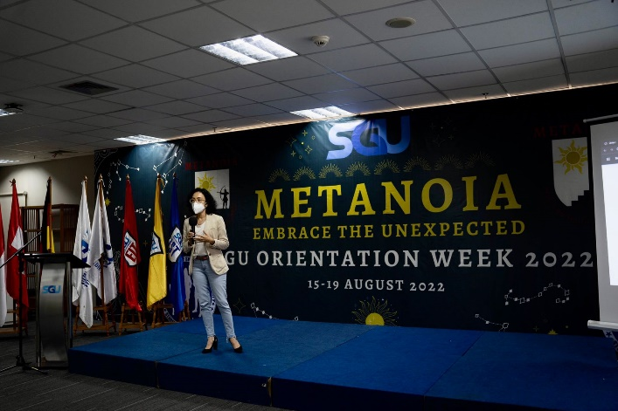

Dalam masa orientasi tersebut, Badan Eksekutif Mahasiswa juga memulai masa pendaftaran UKM bagi seluruh mahasiswa SGU. Pada akhirnya, tujuh mahasiswi bergabung dengan Sororitas dan pertemuan pertama telah dilakukan pada tanggal 30 September 2022 secara online. Jumlah anggota tersebut merupakan jumlah yang ideal untuk pengelolaan Sororitas pada tahap awal karena pembagian tugas dan partisipasi anggota dapat berjalan secara optimal.
Selain pengalaman menjadi aktivis anti kekerasan seksual, para anggota juga berhak memperoleh poin untuk mata kuliah Character and Professional Development Program (CPDP), yang terdiri dari rangkaian kegiatan kemahasiswaan yang memiliki bobot atau kredit yang dibangun berdasarkan visi & misi dan nilai-nilai SGU.

Gambar 2. Formulir pendaftaran Sororitas Club
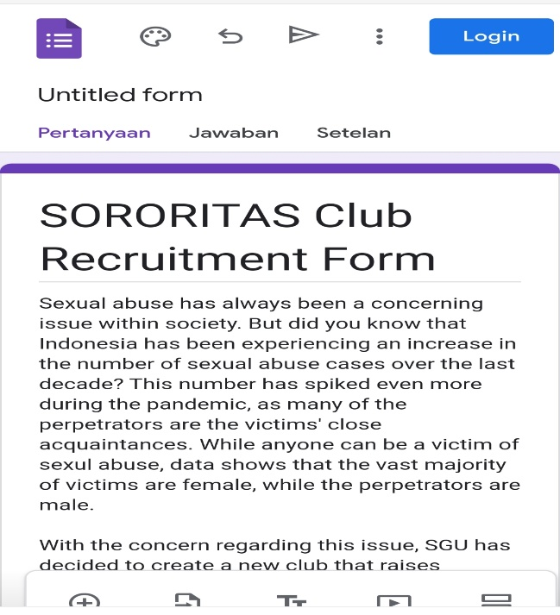

- Penyelesaian dan peluncuran Sororitas

Menurut temuan penelitian yang dilakukan sebelum kegiatan pengabdian kepada masyarakat ini, jenis dukungan sosial yang paling dibutuhkan oleh perempuan korban pelecehan seksual adalah dukungan hukum dan psikologis. Cara paling efektif untuk berkomunikasi dengan para korban pelecehan seksual adalah dengan memberikan jaminan anonimitas; memungkinkan mereka untuk menceritakan kisah mereka tanpa gangguan; berkomunikasi melalui advokat atau pendamping jika korban menolak untuk melaporkan kasus tersebut; meyakinkan keluarga bahwa melapor adalah hal yang benar untuk dilakukan; melalui kunjungan kampus dan kampanye; dan, menggunakan alat online seperti media sosial, situs web, atau aplikasi (Simorangkir & Schumacher, 2022).
Selain itu, fitur-fitur yang paling diperlukan adalah: Kemudahan aksesibilitas, informasi, anonimitas, sarana katarsis, dan rujukan ke organisasi lain. Oleh karena itu, Sororitas dirancang untuk menyajikan fitur informasi, seperti artikel, panduan, dan tautan ke organisasi terkait; serta fitur dukungan emosional seperti forum diskusi dan hotline (Simorangkir & Schumacher, 2022).
Untuk pengembangan situs Sororitas, maka digunakan jasa vendor eksternal. Terdapat beberapa kendala teknis sehingga terjadi keterlambatan dalam penyelesaian proyek sehingga serah-terima dengan vendor mundur dari rencana awal yaitu bulan April 2022 menjadi Juli 2022.

Gambar 3. Situs Sororitas

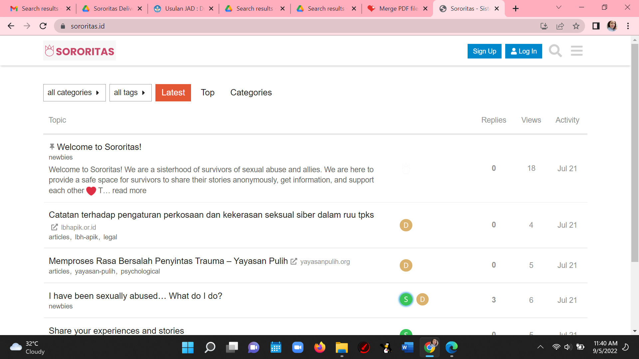

Namun, setelah penyerahan oleh vendor dilakukan, tim pengelola Sororitas sudah dapat memasukkan konten, dan dalam pertemuan pertama Sororitas Club sudah diputuskan bahwa acara peluncuruan situs Sororitas.sgu.ac.id akan dilakukan pada pekan terakhir bulan Oktober 2022.
Pada saat penulisan artikel ini, acara peluncuran direnakan akan dilakukan secara online agar lebih banyak khalayak dapat berpartisipasi. Acara ini direncanakan akan menghadirkan pembicara dari beberapa organisasi yang menangani kasus kekerasan seksual, dan untuk menarik lebih banyak peserta, akan diadakan sebuah kompetisi.

KESIMPULAN
Kegiatan pengabdian kepada masyarakat ini bertujuan untuk membangun sebuah situs forum diskusi guna memberi dukungan sosial bagi penyintas kekerasan seksual.
Meskipun desain Sororitas sejalan dengan temuan dari wawancara mendalam dengan para ahli yang menangani korban pelecehan seksual, dan juga survei pada khalayak, situs ini belum tentu menjadi solusi untuk perempuan yang mengalami trauma akibat pelecehan seksual. Proses penyembuhan untuk setiap korban sangat bervariasi, dan Sororitas mungkin hanya menjadi bagian yang sangat kecil dari proses tersebut, tetapi tujuannya adalah untuk menawarkan dukungan sosial kepada para wanita ini (Simorangkir & Schumacher, 2022).
Dengan dibentuknya Sororitas Club sebagai Unit Kegiatan Mahasiswa Swiss German University, dan perpindahan domain host menjadi domain SGU, maka keberlanjutan situs forum diskusi Sororitas dapat lebih terjamin karena domain akan terus ada, dan begitu juga dengan tim pengelola. Hal ini penting untuk memastikan proyek ini bisa berlanjut setelah masa periode di bawah payung hibah internal.
Kegiatan selanjutnya yang akan dilakukan adalah mempererat dan memperbanyak kerja sama dengan organisasi mitra. Beberapa kegiatan tersebut dapat berupa seminar, penelitian, atau penyuluhan.

UCAPAN TERIMAKASIH
Kegiatan pengabdian kepada masyarakat ini didanai oleh Central Community Service Fund 2021-2022, Swiss German University. Penulis mengucapkan terima kasih pada Academic Research and Community Services, Swiss German University.
Penulis juga berterima kasih kepada program studi Global Strategic Communications, SGU dan rekan kerja Sharon Schumacher, MA yang turut membantu dalam pelaksanaan kegiatan pengabdian kepada masyarakat ini.

REFERENSI
Februanti, S., & Kartilah, T. (2019). Social support in victims of children of sexual violence. The Malaysian Journal of Nursing, 10(04), 100–106. https://doi.org/10.31674/mjn.2019.v10i04.013.

Jatimtimes.com (2021). Data Kekerasan Seks di Kampus dan Lahirnya Permendikbud. https://jatimtimes.com/baca/254045/20211115/082300/data-kekerasan-seks-di-kampus-dan-lahirnya-permendikbud

JawaPos.com (2021). Menteri PPPA: Kekerasan Seksual di Kampus Sering Tak Tertangani. https://www.jawapos.com/nasional/12/11/2021/menteri-pppa-kekerasan-seksual-di-kampus-sering-tak-tertangani/
Komisi Perlindungan Anak Indonesia. (2020). Sejarah Komisi Perlindungan Anak Indonesia (History of the commission for the protection of Indonesian children). https://www.kpai.go.id/profil
LLDIKTI 5. (2022). Indonesia Darurat Kekerasan Seksual. https://lldikti5.kemdikbud.go.id/home/detailpost/indonesia-darurat-kekerasan-seksual
Simorangkir, D. N., & Schumacher, S. (2022). Computer-mediated social support for sexual harassment victims: the case of Sororitas in Indonesia. Media Asia, 1-22. https://doi.org/10.1080/01296612.2022.2046251
Triwijati, N. E. (2007). Pelecehan Seksual: Tinjauan Psikologis. Masyarakat, Kebudayaan Dan Politik, 4, 303-306.

